TRƯỜNG TH&THCS KỲ NAM TỔ CHỨC HỘI NGHỊ VIÊN CHỨC VÀ NGƯỜI LAO ĐỘNG NĂM HỌC 2023 – 2024!
Chiều ngày 21/9/2023, trường TH&THCS Kỳ Nam long trọng tổ chức Hội nghị viên chức và người lao động năm học 2023 - 2024, nhằm tổng kết lại những kết quả mà tập thể nhà trường đã đạt được trong năm học 2022 - 2023 đồng thời đề ra phương hướng nhiệm vụ năm học 2023 – 2024.
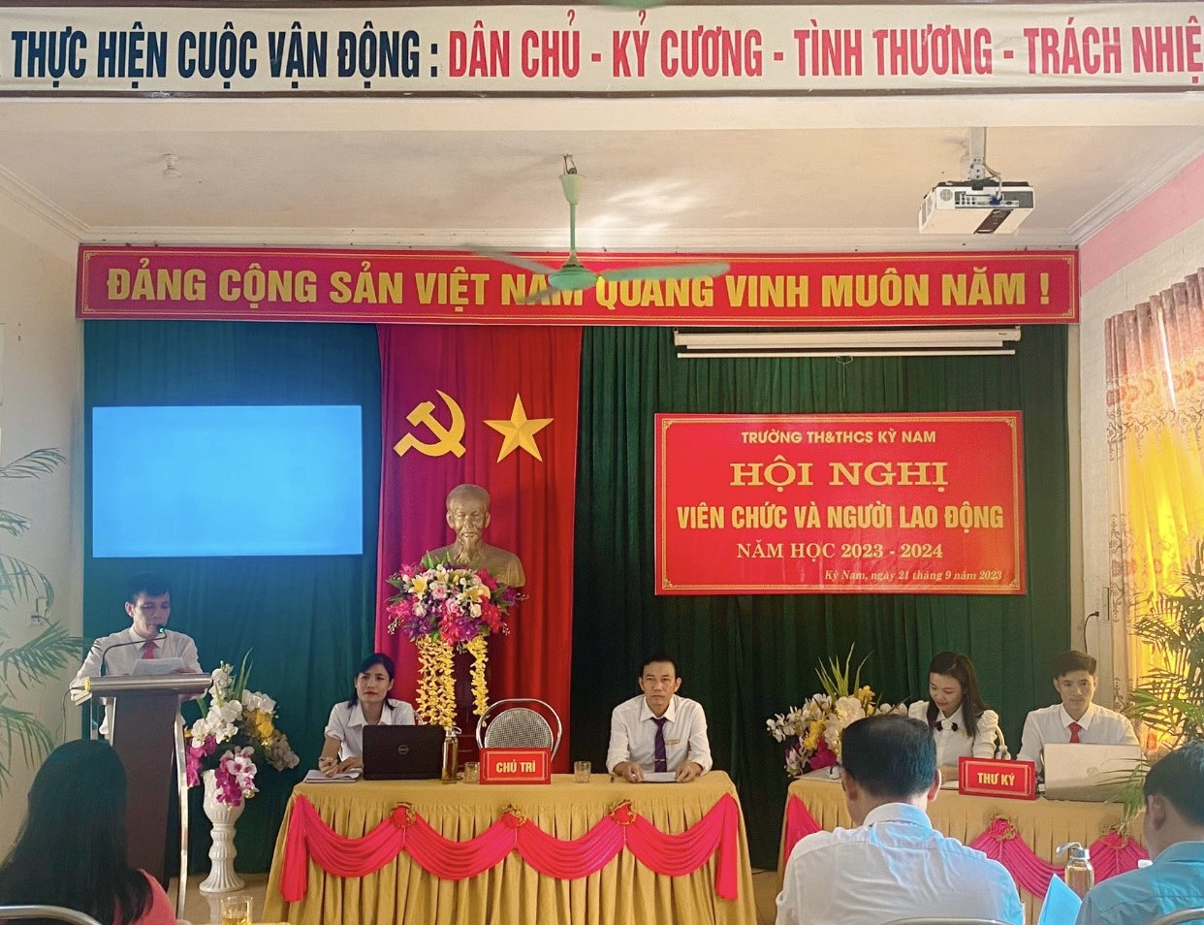

Về dự Hội nghị có cô giáo Vũ Mai Hương và cô giáo Lương Thị Hoài Thanh - Chuyên viên Phòng GD&ĐT thị xã Kỳ Anh; đồng chí Bùi Văn Luyện - Phó bí thư thường trực Đảng ủy, chủ tịch HĐND xã Kỳ Nam; đồng chí Bùi Văn Chuổng – Phó bí thư Đảng ủy, chủ tịch UBND xã Kỳ Nam; đồng chí Lê Thị Thuận - Phó chủ tịch HĐND xã Kỳ Nam; Bà Lương Thị Ánh Tuyết - Trưởng Ban đại diện cha mẹ học sinh cùng toàn thể cán bộ, giáo viên, nhân viên trong nhà trường.
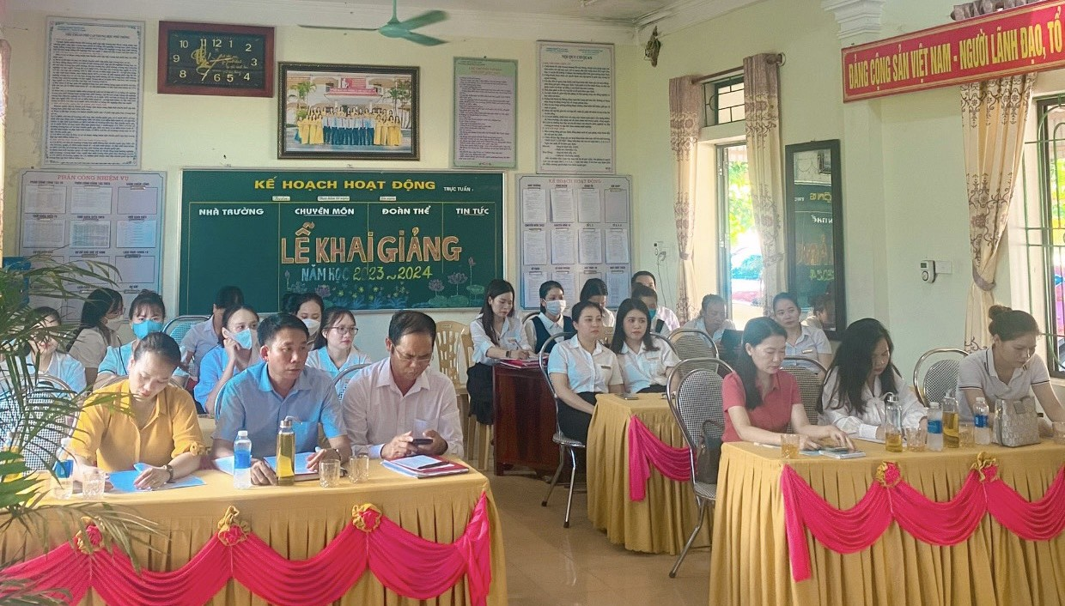

Hội nghị viên chức, người lao động là Hội nghị phát huy quyền làm chủ và nêu cao vai trò, trách nhiệm của người đứng đầu; tập hợp sức mạnh tập thể và năng lực sáng tạo của mỗi Cán bộ, viên chức, người lao động, các tổ chức đoàn thể trong nhà trường nhằm thực hiện tốt nhất nhiệm vụ năm học 2023 - 2024; thông qua Hội nghị phát động trong cán bộ, viên chức, người lao động tiếp tục đẩy mạnh các phong trào thi đua, các cuộc vận động do Đảng, nhà nước, ngành và địa phương phát động; trên cơ sở đánh giá kết quả các phong trào thi đua đã thực hiện, rút ra bài học kinh nghiệm, có giải pháp để thực hiện hiệu quả các phong trào thi đua, các cuộc vận động góp phần nâng cao chất lượng giáo dục.
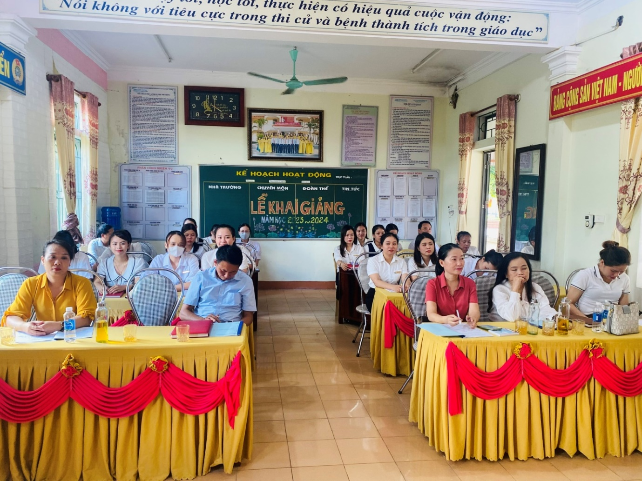
Tại hội nghị, đồng chí Lê Văn Lợi – Phó Bí thư chi bộ, Phó Hiệu trưởng nhà trường thay mặt Đoàn Chủ tịch đã trình bày báo cáo kiểm điểm thực hiện Nghị quyết Hội nghị VC, NLĐ năm học 2022 - 2023 và trình bày phương hướng, kế hoạch và biện pháp thực hiện nhiệm vụ năm học 2023 - 2024.
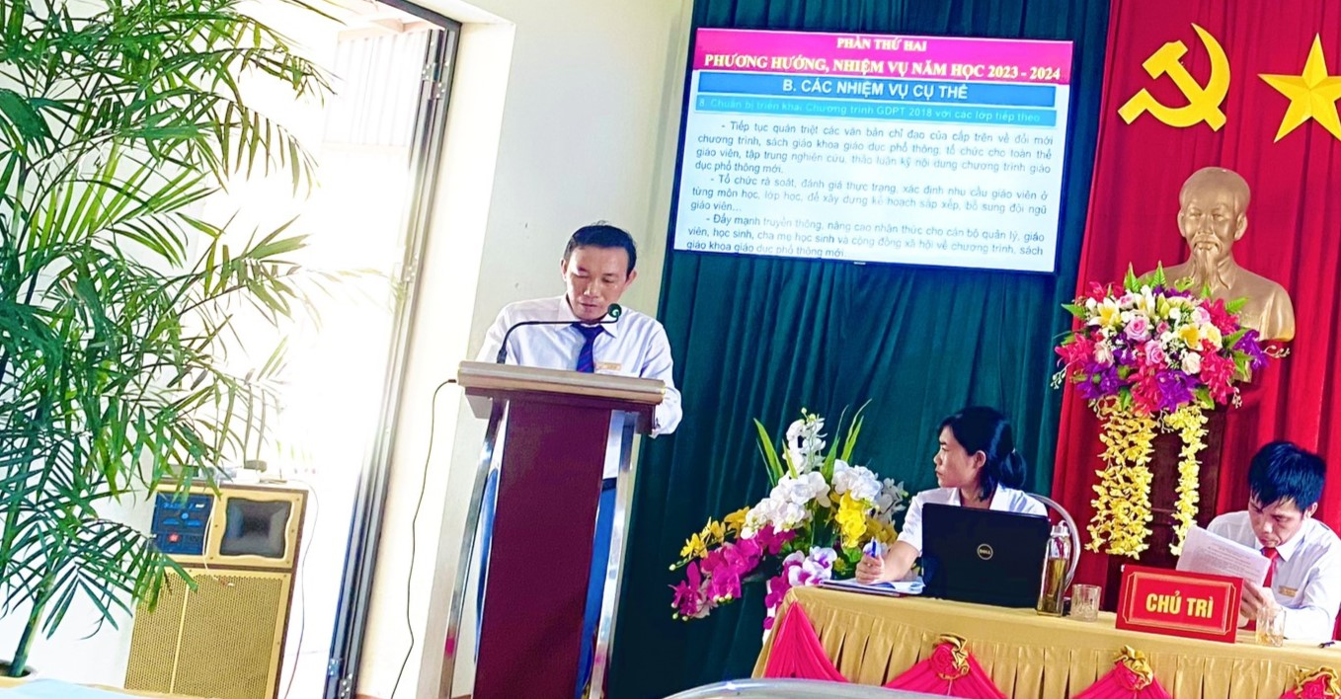
Năm học 2022 - 2023 trường TH&THCS Kỳ Nam đã hoàn thành tốt nhiệm vụ và đạt được những thành quả rất đáng khích lệ: Nhà trường đã làm tốt công tác tham mưu, công tác xã hội hóa giáo dục, tu sửa bổ sung kịp thời cơ sở vật chất đảm bảo yêu cầu học tập theo hướng đổi mới của chương trình GDPT 2018. Đồng chí Trần Hữu Phước – Chủ tịch Công đoàn được LĐLĐ tỉnh tặng Bằng khen; có 03 đồng chí là: đ/c Lê Thị Thùy Trinh, đ/c Tưởng Thị Bé, đ/c Nguyễn Thị Ngọc Mai đạt Chiến sỹ thi đua cấp cơ sở; 08 SKKN đạt cấp thị xã.
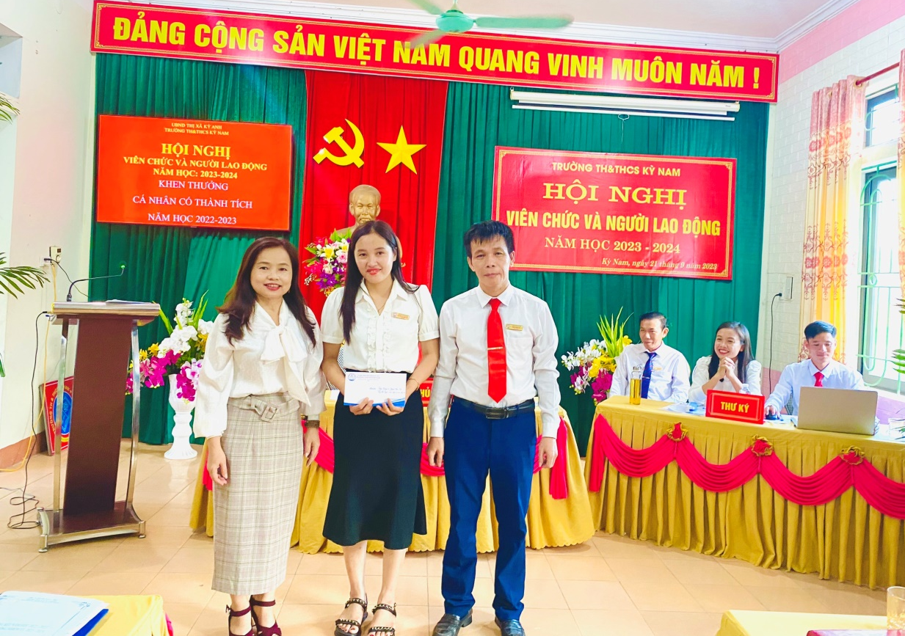
Biểu dương giáo viên có thành tích nổi bật trong công tác dạy Tuyển sinh THPT năm học 2022 – 2023.
Đồng thời hội nghị cũng thông qua các quy chế, nội quy của nhà trường. CB, GV, NV nhà trường sôi nổi tham gia thảo luận, đóng góp ý kiến, đưa ra nhiều biện pháp để thực hiện tốt kế hoạch nhiệm vụ năm học 2023 – 2024.
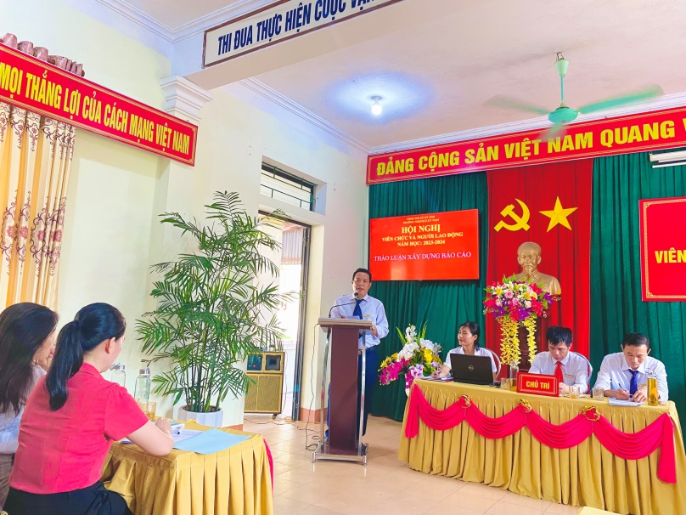 | 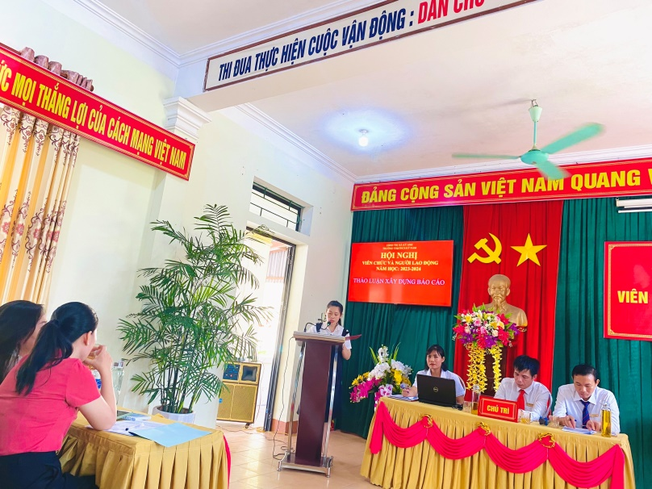
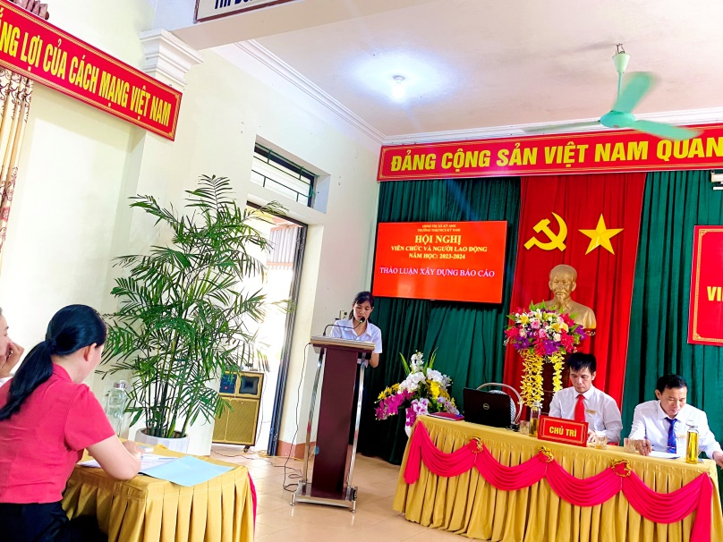 | 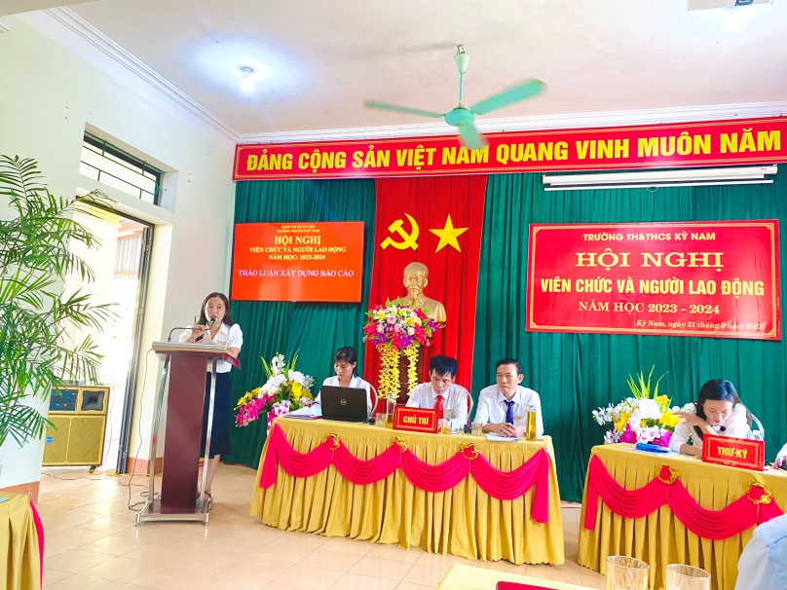

Thay mặt đoàn chủ tịch, đồng chí Trần Xuân Đạt – Bí thư Chi bộ, Hiệu trưởng nhà trường đã tiếp thu ý kiến, giải trình và tiếp tục hoàn thiện các giải pháp nhằm nâng cao chất lượng giáo dục năm học 2023 - 2024.
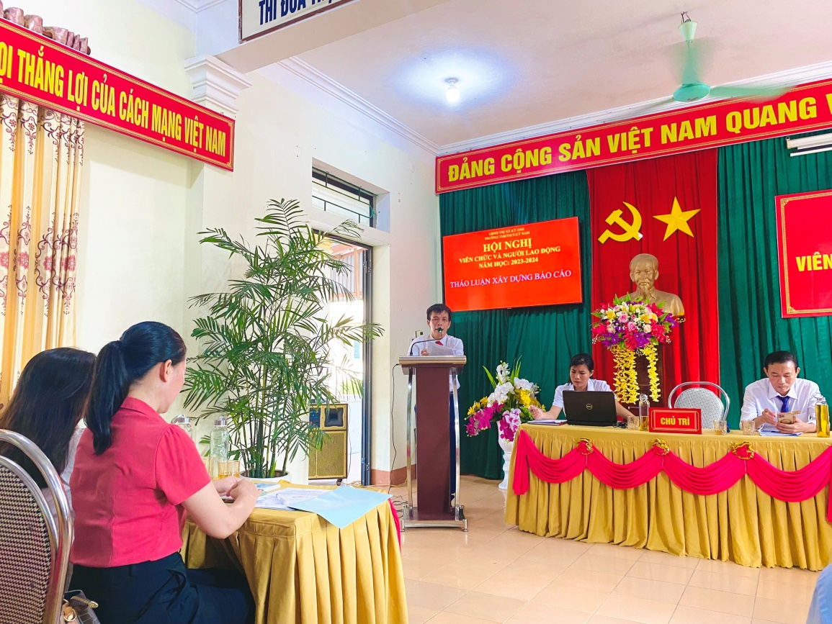
Tại hội nghị đã kiện toàn Ban Thanh tra Nhân dân cho năm học 2023 – 2024 gồm 3 đồng chí.
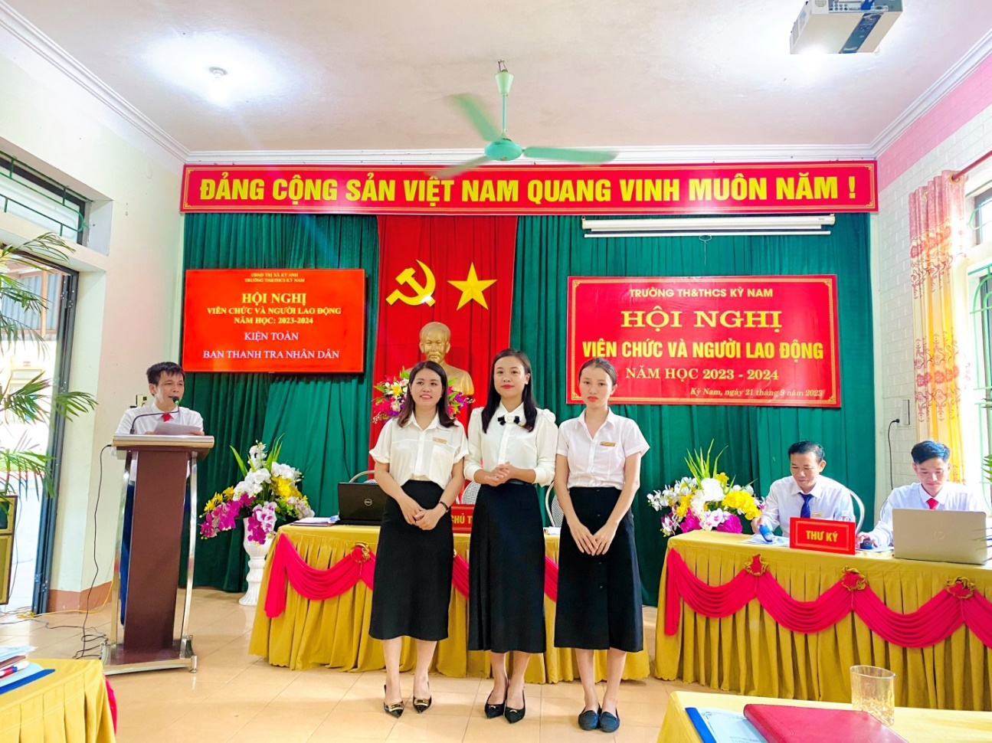
Hội nghị được lắng nghe các ý kiến chỉ đạo của đại biểu; các đồng chí đã ghi nhận, tuyên dương những thành tích mà nhà trường đã đạt được. Đồng thời chỉ đạo nhà trường cần đẩy mạnh công tác tuyên truyền làm tốt nhiệm vụ giáo dục, thực hiện tốt các Công văn hướng dẫn về các khoản thu chi của cấp trên, bên cạnh đó cần quan tâm đời sống, đảm bảo quyền lợi ích hợp pháp cho mỗi CB, GV, NV trong nhà trường.
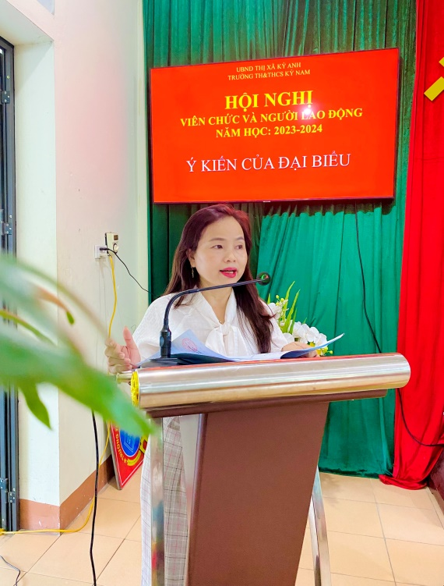
Cô giáo Vũ Mai Hương – Chuyên viên Phòng GD&ĐT Thị xã Kỳ Anh

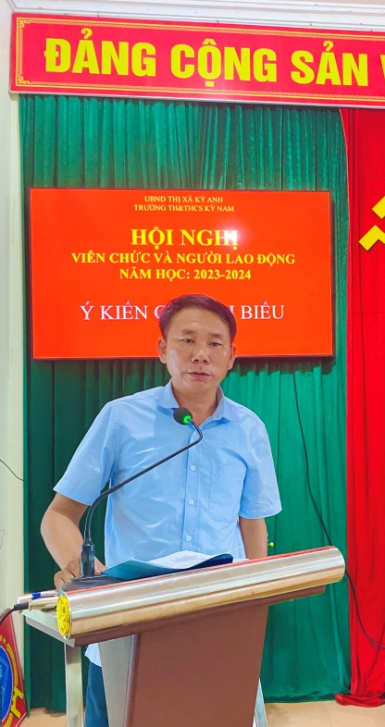
Đồng chí Bùi Văn Luyện - Phó bí thư thường trực Đảng ủy, chủ tịch HĐND xã Kỳ Nam

Đại diện Ban giám hiệu nhà trường đồng chí Trần Xuân Đạt - Bí thư Chi bộ, Hiệu trưởng nhà trường cùng đồng chí Đinh Thị Thanh – Phó chủ tịch Công đoàn thực hiện ký cam kết các phong trào thi đua trong năm học.
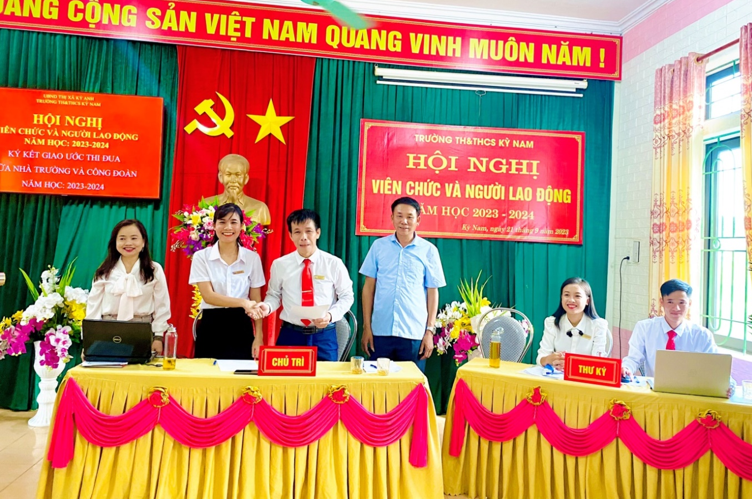
Cũng trong dịp này, tập thể sư phạm lưu luyến chia tay 2 đồng chí về nơi công tác mới.
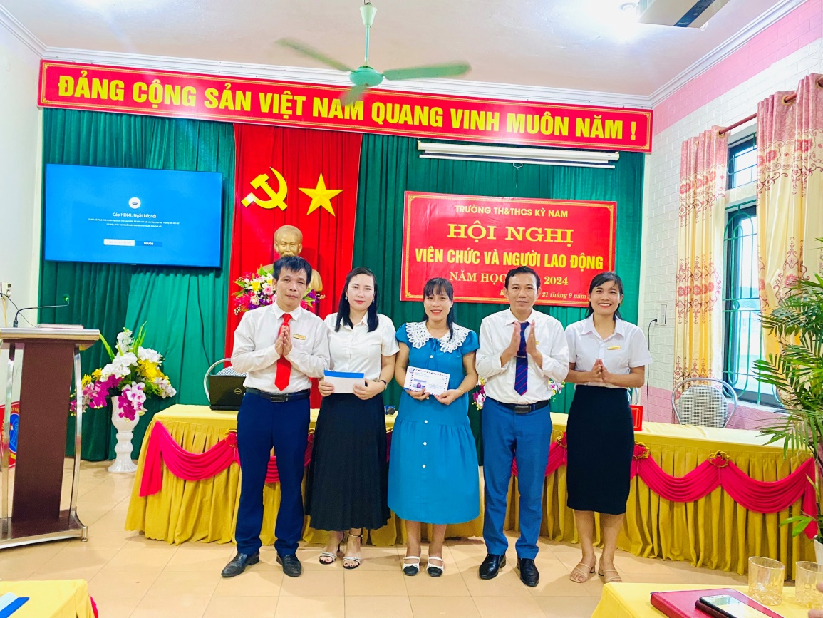

Sau một thời gian làm việc với tinh thần đoàn kết, dân chủ, đổi mới và đầy trách nhiệm, Hội nghị đã thành công tốt đẹp. Thành công của Hội nghị là tiền đề quan trọng, là bước tạo đà vững chắc để tập thể sư phạm trường TH&THCS Kỳ Nam nỗ lực phấn đấu, hoàn thành xuất sắc nhiệm vụ năm học 2023 – 2024./.
* Một số hình ảnh ghi nhận tại Hội nghị
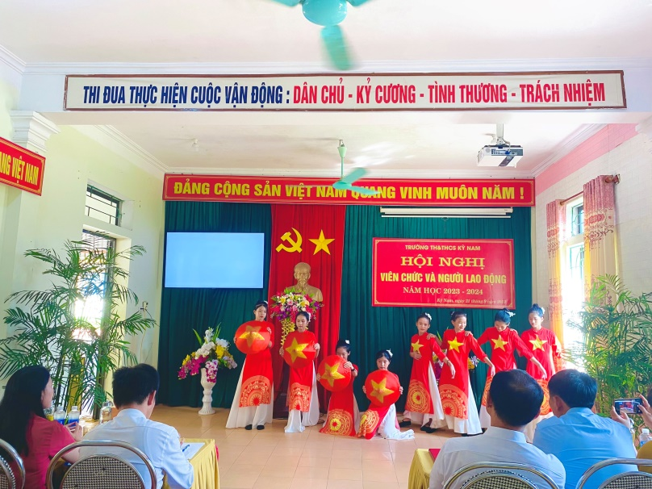 | 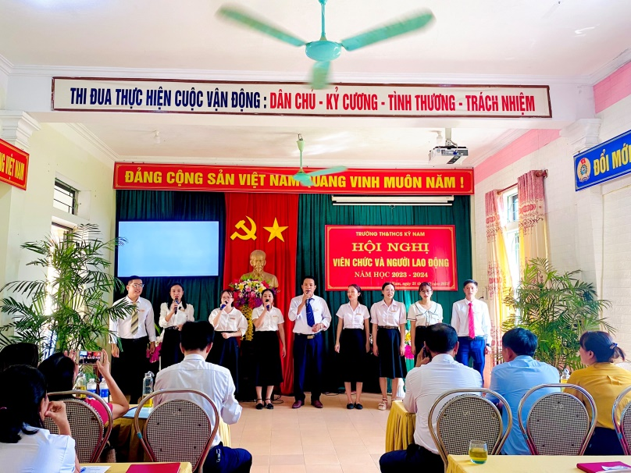
Chương trình văn nghệ chào mừng của tập thể GV và các em HS.
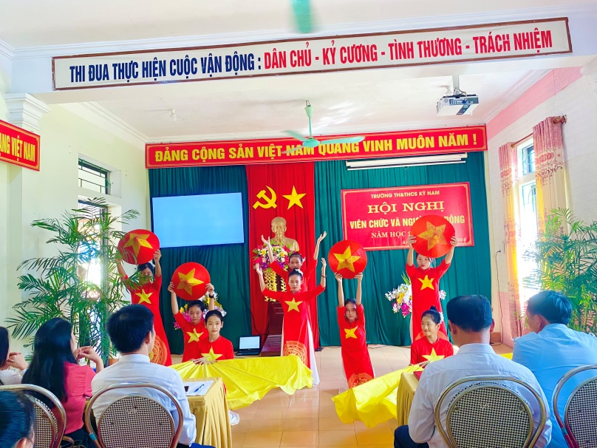
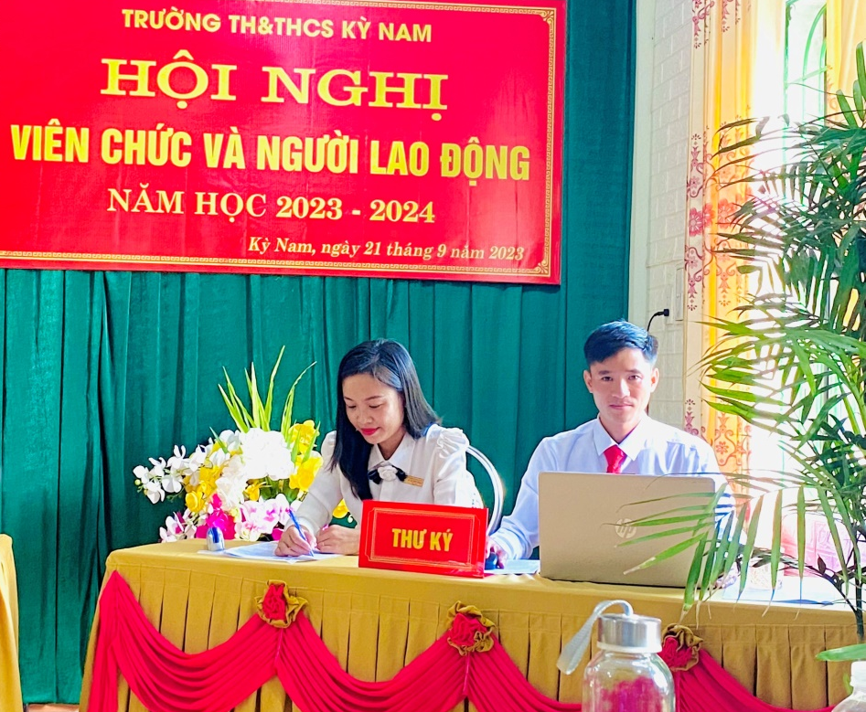
Thư ký hội nghị

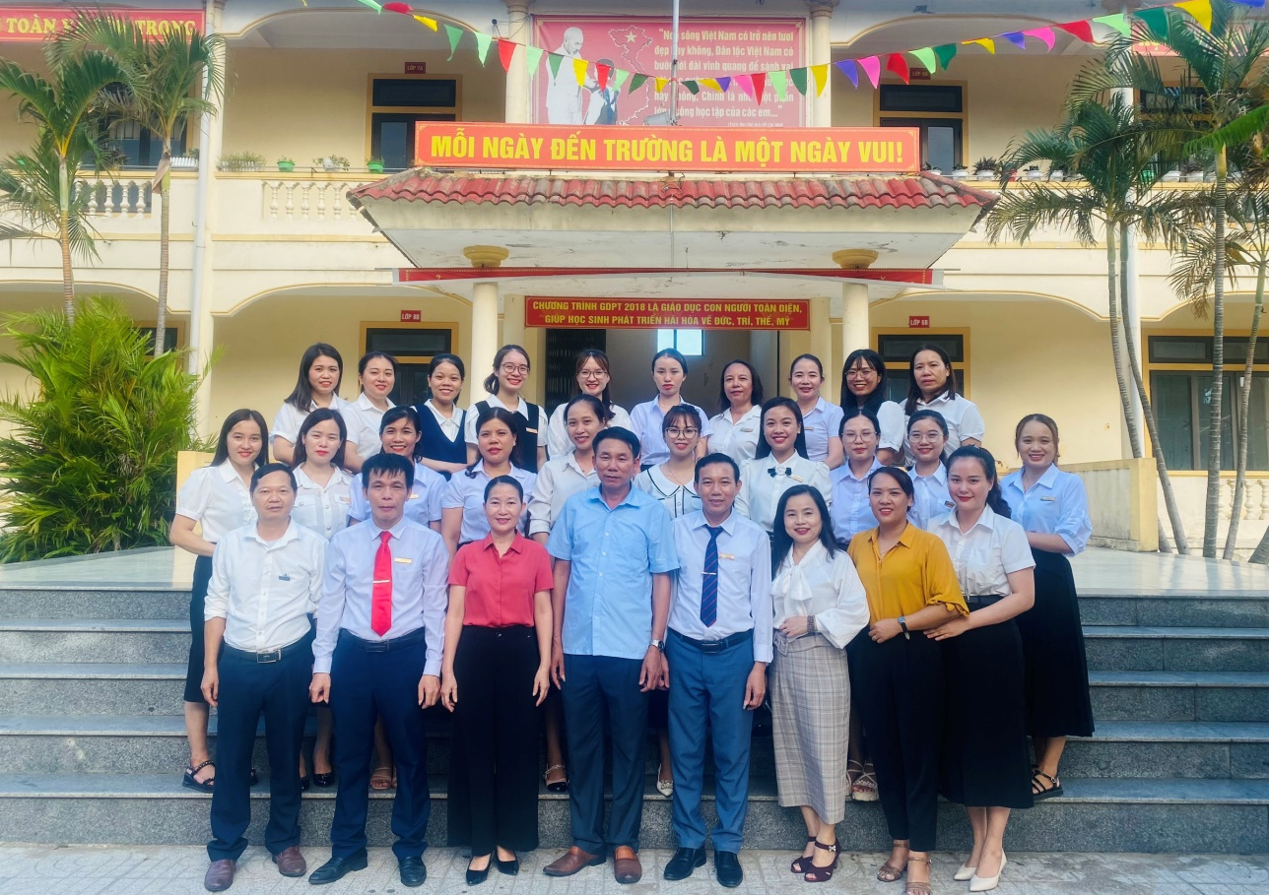
Đại biểu chụp ảnh lưu niệm cùng tập thể sư phạm trường TH&THCS Kỳ Nam
Tác giả bài viết: Thùy Trinh
Nguồn tin: Trường TH&THCS Kỳ Nam

